Муниципальное бюджетное дошкольное образовательное учреждение
МБДОУ «Детский сад №48»
(МБДОУ «Детский сад №48»)

Консультация для педагогов
«Кодекс о внешнем виде воспитателя»

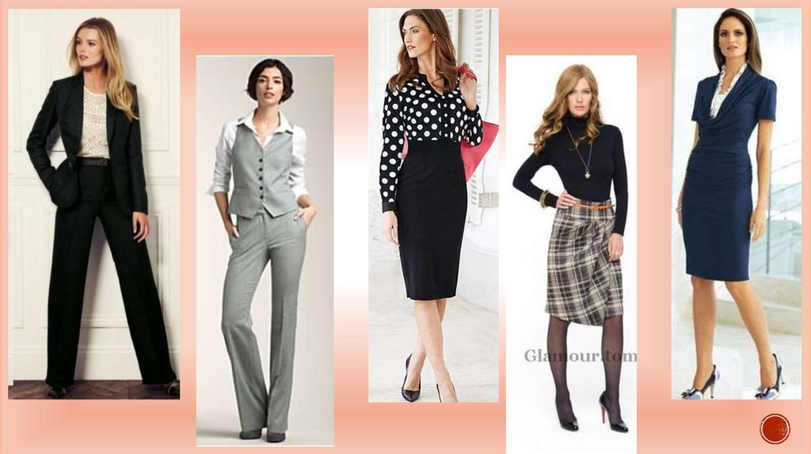
Подготовила:
старший воспитатель
Колпакова О.П.

Барнаул
Консультация для педагогов
«Кодекс о внешнем виде воспитателя»
Стандарты СанПиН
Для сотрудников, занимающих следующие должности: заведующий, завхоз, воспитатели, специалисты:
Одежда:
- деловой костюм (брючный, с юбкой или платьем) классического покроя;
- допускается ношение строгой блузки с юбкой или брюками без пиджака и жакета;
- платье или юбка средней длины классического покроя;
- не обтягивающие джинсы и одежды из джинсовой ткани классических моделей, однотонные, без стилистических элементов (крупные вышивки, бахрома, стразы, потертости, заклепки и т.п.);
- блузки спокойных тонов с длинными и короткими рукавами;
- в холодное время допускается ношение теплых моделей свитеров, кофт без ярких, экстравагантных элементов;
- чулки и колготы телесного или черного цвета ровной фактуры без орнамента.
Обувь:
- классические модели неярких тонов, гармонирующие с одеждой;
- предпочтение моделям с закрытым мысом и пяткой;
- высота каблуков должна быть удобна для работы, но не превышать 10 см.
Прически:
- стрижка аккуратная (не экстравагантная);
- длинные волосы должны быть заколоты;
Украшения:
- использовать украшения в деловом стиле, без крупных драгоценных камней, ярких и массивных подвесок;
- кольца - не более трёх;
- цепочка - не более двух;
- часы среднего размера;
- серьги небольшого размера;
- пирсинг и татуаж допускаются в том случае, если они скрыты одеждой.

1. Одежда должна быть обязательно чистой, свежей, выглаженной.
2. Обувь должна быть чистой, начищенной в течение всего рабочего дня.
3. Внешний вид должен соответствовать нормам делового стиля и исключать вызывающие детали.

4. Необходимо соблюдать правила личной гигиены (волосы, лицо и руки должны быть чистыми и ухоженными, используемые дезодорирующие средства должны иметь легкий и нейтральный запах).
5. Для дневного макияжа и маникюра уместны неяркие, спокойные тона.
6. Использовать простые неброские украшения, выдержанные в деловом стиле.
7. Ногти должны быть аккуратно и коротко подстрижены.
Нежелательно использовать следующие виды одежды:
- спортивную (кроме инструктора по физ. культуре);
- для активного отдыха (шорты, толстовки, майки);
- пляжную;
- прозрачные платья, юбки, блузки;
- вечерние туалеты, декольтированные платья и блузки;
- мини-юбки;
- короткие блузки, открывающие часть живота или спины.
обуви:
- спортивную;
- пляжную (шлепанцы и тапочки);
- массивную на толстой платформе;
- вечерние туфли (с перьями, блестками, крупной вышивкой);
- сапоги-ботфорты в сочетании с деловым костюмом.
прически:
- экстравагантные стрижки;
- окрашивание волос в яркие, неестественные оттенки (например, неоновые).
маникюр и макияж:
- маникюр ярких экстравагантных тонов (синий, зеленый, черный);
- маникюр с дизайном в ярких тонах (рисунки, стразы, клипсы);
- вечерние варианты макияжа с использованием ярких, насыщенных тонов.

